# 作業報導

# ●公用天然氣導入電子發票介紹

**臺灣中油天然氣事業部北區營業處資訊組軟體工程師 蔡協甫**

1. **緣起**

民國103年10月20日立法院第8屆第6會期財政委員會第7次全體委員會議通過，建議請財政部於1年內要求公用事業開立電子發票。

配合財政部104年3月9日台財稅字第10404525110號令發布，修正統一發票使用辦法第4條第14款，刪除公用事業（電子發票）。印製抬頭屬105年1月之繳費通知書或已繳費證明，於收款後應依規定時限內開立統一發票。

有鑑於公用事業大部分用戶透過金融機構或信用卡代繳費用，開立統一發票及交付用戶會產生龐大成本，規劃公用事業導入電子發票，並以開立無實體統一發票為目標。財政部104年9月3日台財稅字第10400635990號函頒布「財政部各地區國稅局推動公用事業導入電子發票實施方案」，成為公用事業導入電子發票之指引。故本營業處建置電子發票服務系統，以符合上述相關規定。

1. **目標**

以營業處現有帳務系統與公用事業用戶資料為基礎，規劃整合與建置符合財政部「公用事業導入電子發票推動方案」規定之電子發票服務系統（含軟硬體及網路等）與作業流程。

於104年12月完成電子發票服務系統之系統建置、系統測試、系統操作教育訓練、系統維護教育訓練，自105年1月1日起開立無實體電子發票，用戶可憑載具號碼至公司電子發票用戶平臺（簡稱小平臺）查詢該筆發票號碼，並於發票開獎後主動通知中獎人。

**參、作業規範**

依據財政部各地區國稅局推動公用事業導入電子發票實施方案：

1. 使用電子發票前置作業
2. 申請電子發票會員載具，並與財政部電子發票整合服務平臺（簡稱大平臺）進行上線檢測，取得上線通行碼。
3. 向所在地稽徵機關營業稅或銷售稅課（股）申請電子發票字軌號碼，經核准後於大平臺下載字軌號碼。
4. 開立電子發票作業規範
5. 載具號碼編碼規則：
6. 載具類別編號（6位）為公用事業填寫申請書，向財政部財政資訊中心申請審核後，配賦核發之載具類別編號。
7. 載具號碼（20～30位）為年期別（5位）+載具流水號（10位）+檢核碼（5～15位）；年期別格式YYYMM ，YYY為民國年，MM為月份；載具流水號前兩位固定為BB，須補滿10位，當期載具流水號需唯一；檢核碼至少5位，左靠不需補滿15位，欄位值可以為0~9或A~Z，我們目前檢核碼為9位（如圖1）。

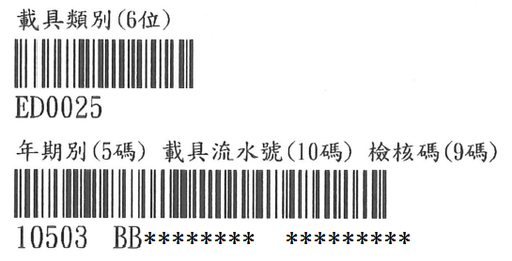

圖1：載具類別編號與載具號碼

1. 提供用戶載具號碼：
2. 於每期繳費通知單增印載具類別編號（含條碼）、載具號碼（含條碼）及上期發票號碼寄交用戶，用戶持繳費通知單於超商或代收金融機構繳費。
3. 利用金融機構轉帳代繳或信用卡扣款者，於每期已繳費憑證增印載具類別編號（含條碼）、載具號碼（含條碼）及當期發票號碼寄交用戶。
4. 用戶查詢發票資訊：

開立電子發票後，依統一發票使用辦法第7條之規定於48小時內，將統一發票資訊及買受人之載具識別資訊，傳輸至大平臺存證；建置小平臺，提供用戶得於小平臺輸入載具號碼，查詢該電子發票相關資訊。

1. 上傳空白發票字軌號碼至大平臺：

營業人須於單月10日內，將上期未使用電子發票號碼的起號與訖號傳輸到大平臺。

1. 通知用戶發票中獎：

於統一發票開獎後，當月28日起至大平臺下載中獎清冊，並依電子發票實施作業要點規定，於開獎翌日起10日內郵寄(平信)通知用戶中獎資訊。

1. 列印中獎電子發票證明聯：

由中獎人持已繳費之繳費通知單或已繳費憑證至超商所設置之多媒體資訊機，輸入中獎當期「載具類別編碼」與「載具號碼」，列印中獎電子發票證明聯後，持憑向代發獎金單位領取中獎獎金。

**肆、建置規劃與階段成果**

根據電子發票之作業規範及公司帳務作業流程，我們將建置電子發票服務平臺與電子發票會員平臺（小平臺），其功能架構如圖2。

營業處的公用事業家庭用戶管理系統（HCS）收到代收機構的金流與資訊流並經銷帳後，HCS將開立發票所需資訊拋轉給電子發票服務平臺進行開立電子發票，然後透過中華電信電子發票加值中心確認後，上載至大平臺存證，最後加值中心從大平臺下載發票的驗證資訊，電子發票服務平臺再從加值中心下載發票的驗證資訊；若開立的發票無錯誤訊息，用戶此時便可在小平臺上輸入載具號碼來查詢發票號碼與資訊，或經由小平臺連至大平臺進行發票歸戶與捐贈發票。

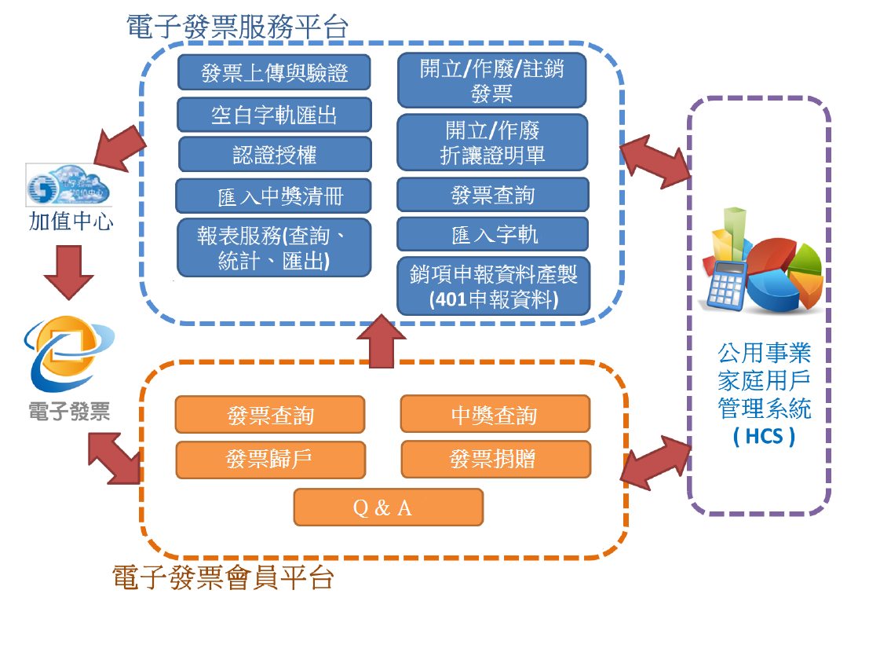

圖2：電子發票平臺功能與架構

1. 電子發票服務平臺

建置於北區營業處，開立發票時自動檢查號碼為連號，無跳號、重號之情形，並依規定於發票開立後48小時內將發票上傳至大平臺存證。

公司負責相關業務同仁可在平臺上查詢／作廢／註銷電子發票、開立／查詢／作廢折讓證明單（如圖3）。

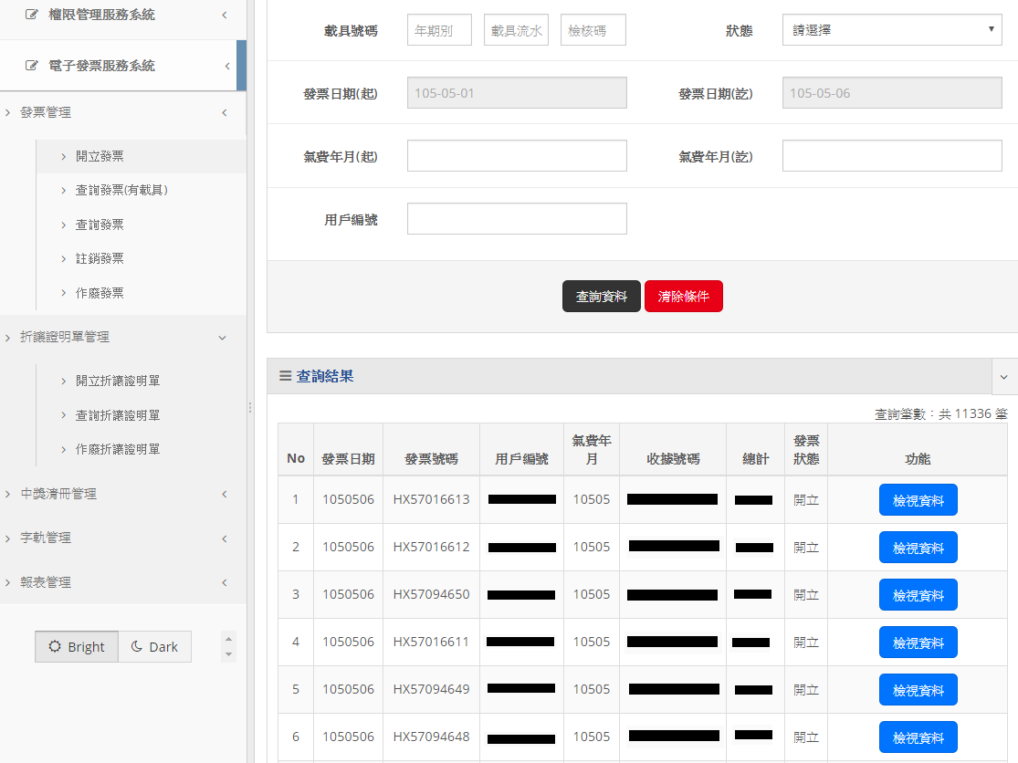

圖3 ：查詢發票

相關同仁也能透過發票統計報表查詢功能，先設定好查詢發票日期區間以及開立發票的服務中心（如圖4），點選查詢資料後，便可以清楚瞭解該中心在設定日期區間的發票統計資訊：開立發票、註銷發票、作廢發票、折讓發票的總金額、總稅額、總張數（如圖5）。

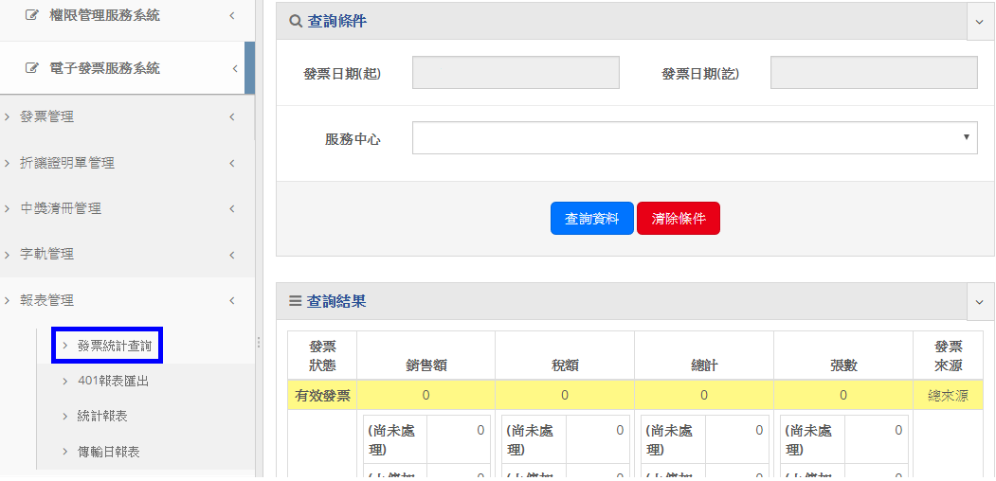

圖4：發票統計查詢

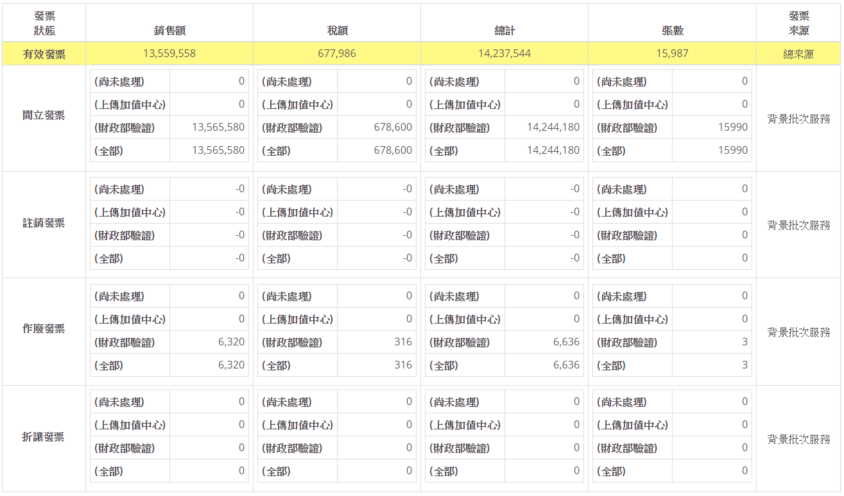

圖5：發票統計資料

大平臺於發票開獎（單月25日）後3日提供加密的中獎清冊給B2C營業人，我們取得加密的中獎清冊，先用大平臺提供的工具將加密的清冊解密後，將清冊匯入北區營業處的電子發票服務平臺（如圖6），此時用戶便可在小平臺上查詢到發票中獎狀態；同時把清冊匯入HCS系統以產製中獎通知，並於電子發票實施作業要點規定時限內（開獎日翌日起10日內）以郵寄通知中獎的用戶（該筆發票須為未歸戶與未捐贈，已歸戶的中獎發票由大平臺進行通知）。

用戶得知中獎後，可前往便利超商操作多媒體資訊機（如統一超商ibon），輸入中獎當期的「載具類別編碼」與「載具號碼」，並列印中獎電子發票證明聯，持該證明聯向代發獎金單位領取中獎獎金。

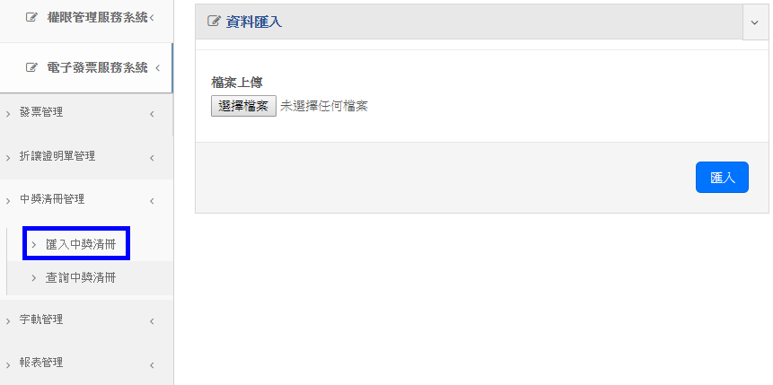

圖6：匯入中獎清冊

報稅同仁於單月10日前，透過發票平臺的字軌匯出功能匯出前一期的空白字軌檔（如圖7），然後登入大平臺，根據字軌檔中的空白字軌資料，輸入空白字軌的統一編號、發票類別、發票字軌、起始編號、終止編號（如圖8），然後點選存檔，即符合電子發票規範將空白字軌上傳至大平臺。

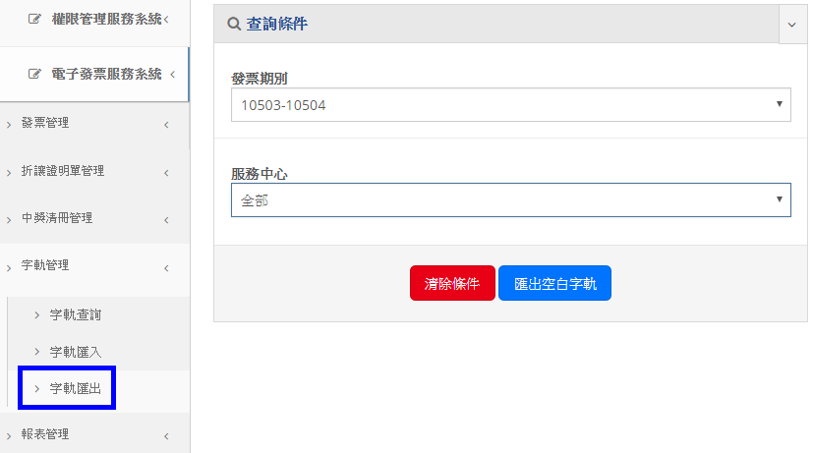

圖7：匯出未使用空白發票字軌號碼

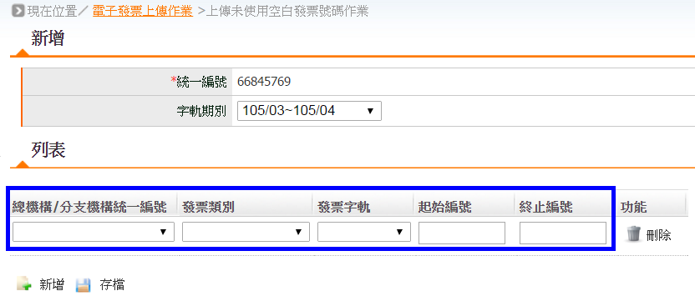

圖8：上傳未使用空白發票號碼於大平臺

1. 電子發票會員平臺

建置於臺北總公司機房對外網路區（DMZ），用戶可從電子發票會員平臺首頁選擇以下功能：輸入載具號碼即可進行發票歸戶（捐贈）、發票查詢，或是查閱Q&A（如圖9）。

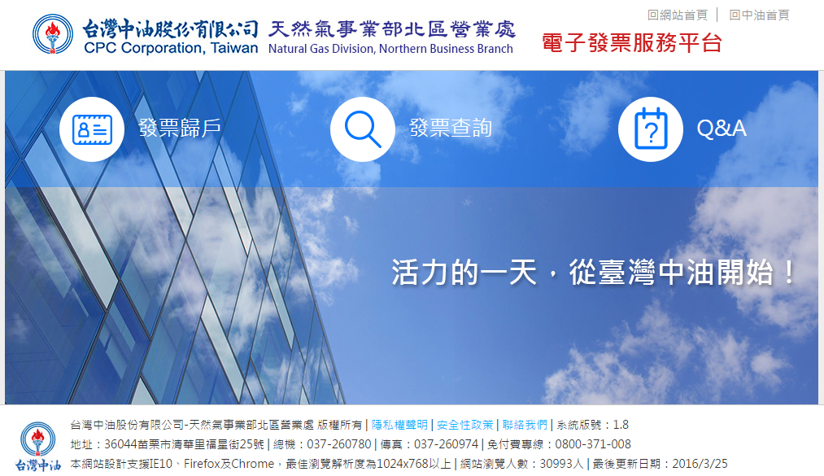

圖9：電子發票會員平臺首頁

1. 發票查詢功能：

非營業人用戶輸入繳款通知單或已繳款憑證上的載具號碼(年期別、載具流水號、檢核碼)，營業人用戶可選擇輸入統一編號與用戶編號並選擇年期別起訖，然後輸入驗證碼，即可查詢發票號碼、中獎狀態與檢視發票資訊（如圖10）。

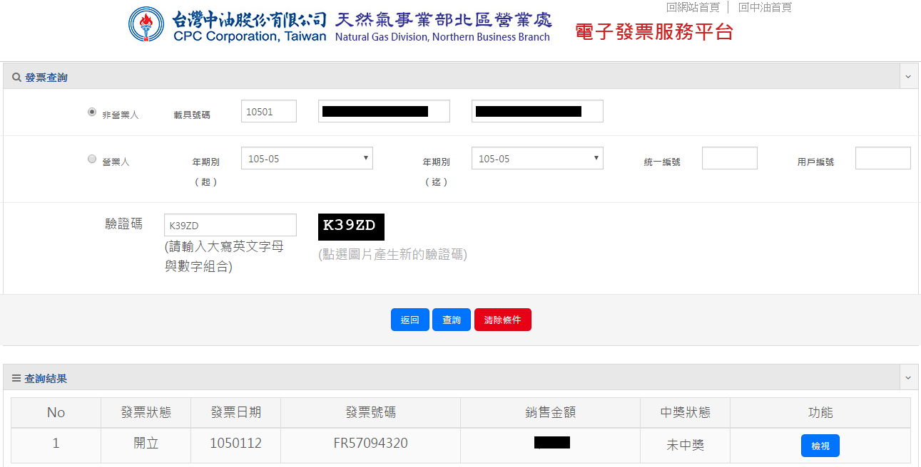

圖10：發票查詢功能

1. 發票歸戶功能：

用戶輸入載具號碼（年期別、載具流水號、檢核碼）與驗證碼後，列出該筆發票資訊以供用戶確認（如圖11），用戶確認後點選歸戶，小平臺將發票歸戶資訊傳至大平臺，並連接大平臺讓用戶選擇將發票歸戶至自然人憑證或手機條碼（如圖12），待完成發票歸戶後便可進行發票捐贈。

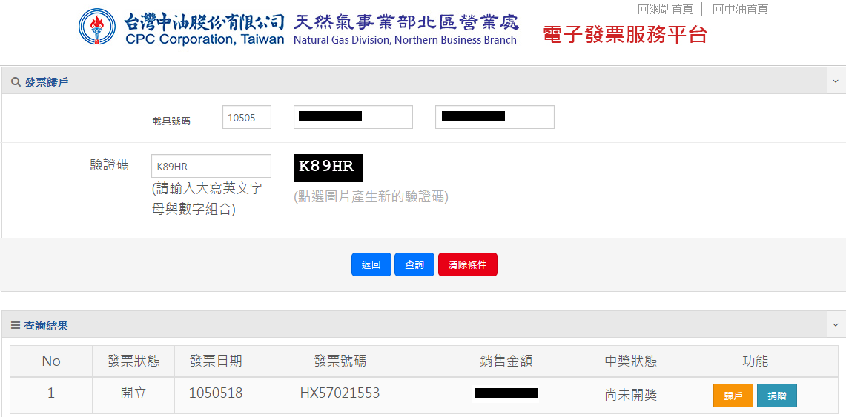

圖11：發票歸戶與發票捐贈

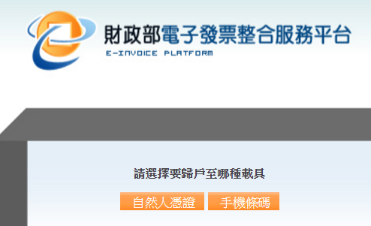

圖12：發票歸戶至共通載具

1. Q&A功能：

公用事業自105年1月1日起開立無實體電子發票，用戶可能會有所疑問，為什麼要開立發票？通知單上新增的載具號碼有何用途?如何得知發票號碼？發票該如何兌獎？

小平臺上的Q&A可以解決部分用戶心中的疑問，減輕相關同仁回覆用戶問題的工作量。

**伍、結語**

公用天然氣配合政府開立無實體電子發票，同時E化發票相關作業處理，優點如下：

1. 省紙：發票資訊儲存在營業處發票平臺及財政部大平臺，可節省大量紙張（營業人端存根聯與消費者端收執聯）。
2. 省空間：不需倉儲空間來保留發票存根聯5～7年憑證。
3. 省力：開立發票時不需人工檢查是否跳號。
4. 省成本：減少郵寄、遞送紙本發票的作業及成本。
5. 便於管理：可隨時查發票資訊、統計資料。
6. 便於報稅：下載媒體申報檔，整合營業人ERP系統帳務處理更便利。
7. 公用天然氣導入電子發票不僅符合政府政策，同時提升經營效率，又能達到節能減碳，有效提升公司形象。